Декор і вироби з фетру
Фетр – це матеріал зі зваляної вовни. З нього роблять іграшки, прикраси, ним оздоблюють одяг. Це різновид повсті, виробництво якого ведеться з пуху кіз та кролів (він досить тонкий).
Серед цікавих властивостей фетру можна виділити:
- Пластичність;
- Приємність тактильних відчуттів;
- Висока міцність (порвати руками складно);
- Не обсипаються краї;
- Матеріал не має виворітного боку.
Що зробити з фетру
Натуральність, практичність і доступність сировини для виробів є одними з головних критеріїв для рукодільниць. Фетр – ідеальний матеріал для творчості. Зробити з фетру можна практично все, починаючи від цікавих предметів декору і закінчуючи оригінальними аксесуарами, такими як браслети і сережки. Не складе ніяких труднощів змайструвати незвичайні і корисні дрібнички, які прикрасять будь-яку з кімнат у будинку. Це екологічно чистий нетканий матеріал, який дуже практичний в роботі. Його можна згинати, клеїти, різати, без побоювання обсипання країв вироби. Різниця у виготовленні повсті і фетру лише в тому, що для валяння фетру використовують більш тонкі види вовни з додаванням синтетичних і штучних волокон, які надають матеріалу міцність.
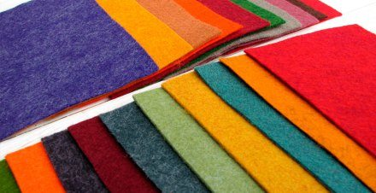
За хімічним складом фетр класифікують таким чином:
- вовняний
- напіввовняний
- синтетичний
- штучний
- модельований
- 100% акриловий
- 100% поліестер

Кожен вид має свої особливості. Наприклад, вовняний фетр погано тримає форму, він підійде для дрібних виробів – шпильок, біжутерії, декору. Для виготовлення іграшок оптимальним варіантом є акриловий фетр або поліестер.
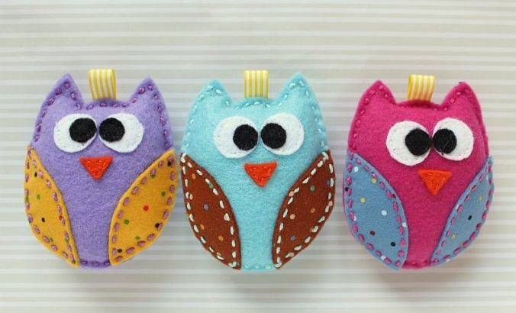 | 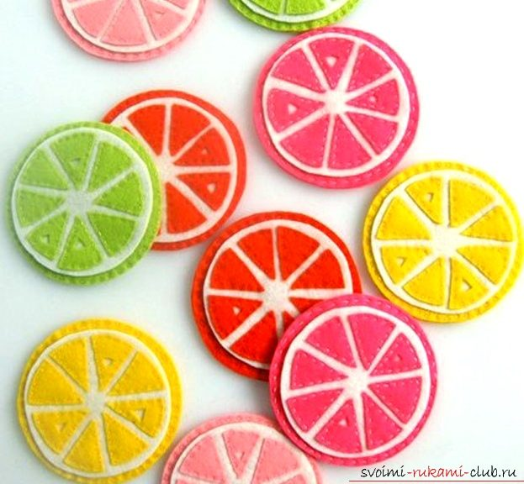
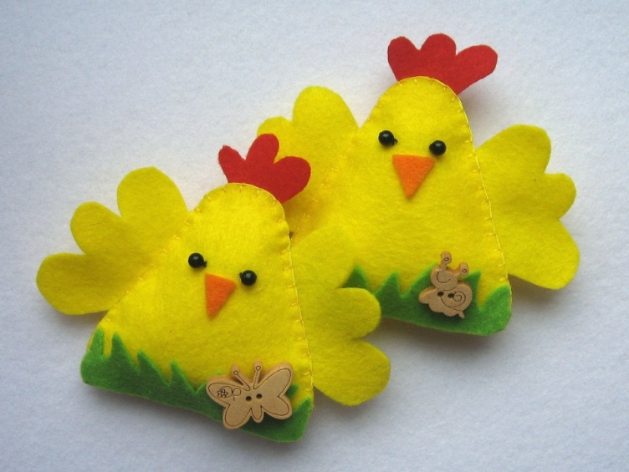 | 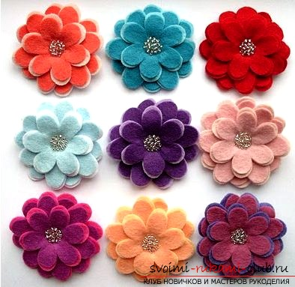

Керівник гуртка Коваль Т.В.

